Page de garde

avec titre
sous titre
image libre droit

Page 1 :

Quest ce qu’un auxiliaire

https://les-jardiniers-a-velo.fr/2016/les-plantes-auxiliaires/

Les auxiliaires sont tout simplement les insectes qui vivent autour de chez vous et qui sont bénéfiques pour la nature, pour vos cultures et vos plantes !

Les points d’intérêts des auxiliaires au jardin :
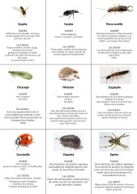
– Accueillent des organismes vivants pour prévenir ou réduire les dégâts causés par des ravageurs et maladies,
– Peuvent apporter des vertus médicinales,
– Peuvent apporter des bénéfices aux plantes voisines.
– Peuvent faire bénéficier d’autre plantes de leur effet protecteur (face aux maladies) ou répulsif (face aux ravageurs)
bien avant les traitements chimiques
– Rétablit les équilibres naturels.
– Accueillent des pollinisateurs pour les fleurs et les légumes
– Zéro pesticides, de risque de surdosage ou d’empoisonnement et l’absence de pollution,

Page 2 : La coccinelle

https://aura.chambres-agriculture.fr/fileadmin/user_upload/National/FAL_commun/publications/Auvergne-Rhone-Alpes/Auxiliaire_des_cultures_-_Decembre_2018.pdf
Les coccinelles
Les coccinelles et leurs larves sont de féroces prédateurs qui s’attaquent à un
certain nombre de ravageurs comme les pucerons, les psylles, les cochenilles,
les acariens, les thrips ou encore les cicadelles. Elles se révèlent être de très bons auxiliaires et particulièrement pour lutter contre les pucerons puisque 65% des espèces en consomment.
Les espèces les plus observées dans les parcelles de grandes cultures actuellement sont les coccinelles à 7 points (Coccinella septempunctata) et les coccinelles sombres (Scymnus rubromaculatus) mesurant entre 1.5 et 2mm.
Elles se reproduisent au printemps dès que les températures avoisinent 15°C à proximité de leurs proies afin de favoriser le développement des larves. 1 à 2 générations peuvent être observées par an.
PERIODES D’ACTIVITÉ AVRIL A SEPTEMBRE
https://achatnature.com/coccinelles/2960-coccifly-50-larves-blister-pret-a-lemploi-3760221166448.html
https://www.decamp.info/lbo_coccinelle.cfm
https://www.decamp.info/6050.cfm
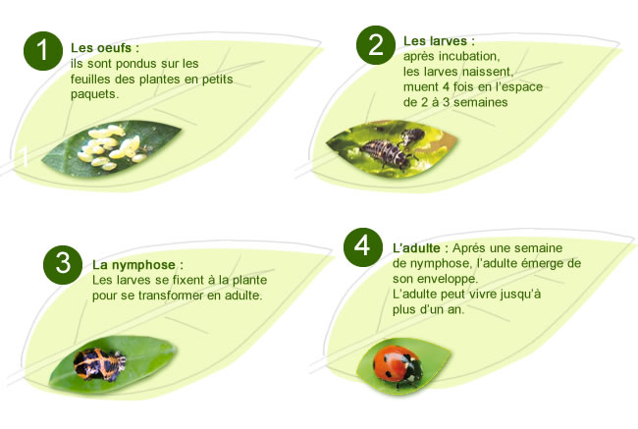
La coccinelle se nourrit essentiellement de pucerons de toutes sortes (jusqu’à 100 par jour).

Idéale pour la protection des plantes basses : rosiers, lauriers bas, plantes des balcons, légumes du potager.

La coccinelle Adalia bipunctata
Idéale pour la protection des plantes hautes à partir de 1,50 m

Les larves
- Avantage : L’action des larves est immédiate dès leur mise en place sur les plantes.
Belle efficacité et bonne stabilité de l’insecte sur les plantes (stade le plus vorace).
- Inconvénient : Le changement du milieu d’élevage au milieu naturel provoque la perte de quelques individus. Il peut y avoir également du cannibalisme entre les larves dans la boîte.
L’adulte
- Avantage : Lâcher de l’insecte facile. L’action des coccinelles est immédiate dès
leur mise en place sur les plantes. Belle efficacité.
- Inconvénient : L’insecte peut s’envoler s’il ne trouve pas suffisamment de nourriture.

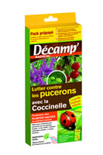

25€ en moyenne

Qui dit pucerons dit fourmis.
En effet les pucerons sucent la sève des plantes et sécrètent du miellat dont les fourmis sont très friandes. Elles protègent donc ce précieux « garde-manger » en s’attaquant aux coccinelles. Il est donc recommandé d’éliminer les fourmis.
Le moyen le plus simple est de mettre en place des barrières de glu. Utilisée en bande ou appliquée au pinceau sur les troncs, la glu est une solution efficace et naturelle d’empêcher les parasites et notamment les fourmis d’envahir les arbres et arbustes.
Pas de produit chimique avec les coccinelles. Elles sont très sensibles aux produits chimiques. Il ne faut pas utiliser de produits phytosanitaires sur les plantes à protéger, avant, pendant et plusieurs semaines après leur mise en place.

Page 2
Les chrysopes

Les chrysopes sont facilement reconnaissables par leurs grandes ailes transparentes et nervurées. Leur régime alimentaire est varié : les adultes consomment du nectar et du pollen, les larves s’attaquent aux pucerons, Larves de coccinelles au milieu
d’une population de pucerons Syrphe adulte Larve de syrphe sur une feuille infestée de pucerons acariens, cochenilles ou larves d’autres insectes. La période d’activité des chrysopes est précoce puisque les femelles ont tendance à pondre tôt dans l’année. Cette faculté permet donc de freiner rapidement la prolifération des ravageurs. Au cours de son développement, une larve peut consommer 400 pucerons, et jusqu’à 40 acariens phytophages par heure. Suivant les espèces, on peut observer 2 à 4 générations par an, ce qui en fait un auxiliaire des cultures très important
PERIODES D’ACTIVITÉ AVRIL A AOUT

https://www.crisop.shop/horticulture-et-espaces-verts/11-chrysopa.html?srsltid=AfmBOoreCt6jmY4FxikgZrool4kzbIhl9w4903tcdCRP8mDwNdIkRlzr

https://maluttebio.com/insectes-auxiliaires/940-100-larves-de-chrysopes.html

https://www.decamp.info/lbo_chrisope.cfm

La chrysope est un grand prédateur et son efficacité est énorme pour éliminer les pucerons ainsi qu’une multitude d’autres nuisibles : cochenilles farineuses, thrips, araignées rouges, psylles, larves de doryphores, piérides du chou
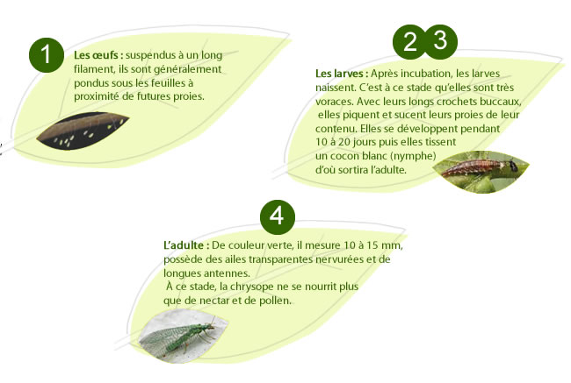
Idéale pour protéger légumes du potager, arbustes d’ornement (lauriers, lilas, rosiers, …), arbres fruitiers (cerisier, pommier,…), haies, massifs.

Les larves
- Avantage : L’action des larves est immédiate dès leur mise en place sur les plantes. Belle efficacité et bonne stabilité de l’insecte sur les plantes.
- Inconvénient : Le changement du milieu d’élevage au milieu naturel provoque la perte de quelques individus.
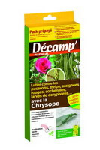
Des conditionnements très pratiques permettent de saupoudrer les œufs ou de répandre les larves à la volée dans les zones à protéger. Les larves sont conditionnées dans un carton alvéolée, idéal pour éviter le cannibalisme.

Larve : 100 larves pour 10 arbustes ou 250 larves pour 50 m2.

ENV 25€

Page 3

Nématodes
https://www.decamp.info/lbo_nemathode.cfm

Les nématodes : Qu’est-ce que c’est ?
Les nématodes sont des vers microscopiques invisibles
à l’œil nu.
Leur présence dans les couches supérieures du sol contribue à combattre activement des insectes ravageurs du jardin (limaces, fourmis, vers blancs et gris…).
Ils se déplacent dans la terre à la recherche de larves d’insectes qu’ils pénètrent et parasitent en se multipliant à l’intérieur, entraînant ainsi leur mort.
Une fois leur cible éliminée, les nombreux nématodes qui se sont développés, partent à la recherche d’autres proies et continuent de nettoyer votre jardin sans relâche !
Les nématodes existent naturellement dans les sols mais rarement de façon suffisante pour combattre les ravageurs.
En renforçant leur densité dans la terre, vous assurez à vos plantations une protection efficace.

Application !


1) Potager et plantes basses
Les nématodes se présentent sous la forme d’une fine poudre à diluer dans de l’eau. Pour appliquer les nématodes :
- humidifier la terre à traiter,
- verser la poudre dans un arrosoir, ajouter de l’eau, bien mélanger,
- puis épandre sur le sol.

Le traitement par nématodes peut être fait de façon «préventive» ou «curative» dès l’apparition des nuisibles lorsque la température du sol est suffisante (température variable en fonction des espèces).
2) Plantes hautes et arbres
Pour appliquer les nématodes :
- verser la poudre dans un pulvérisateur, ajouter de l’eau, bien mélanger,
- puis traiter directement l’arbre.

(Phasmarhabditis hermaphrodita) Limaces
(Steinernema carpocapsae) Carpocapses de la pomme, poire et noix
(Steinernema feltiae) Fourmis
(Steinernema carpocapsae) Papillon palmivore ou charançon rouge
(Steinernema kraussei ou Heterorhabditis bacteriophora) Vers blancs (otiorhynques, hannetons)
(Steinernema carpocapsae) Otiorhynque adulte
(Heterorhabditis bacteriophora ou Steinernema feltiae) Vers blancs ou mouches des terreaux
(Steinernema carpocapsae) Vers gris (tipules, noctuelles)
(Steinernema sp.) Tous les nuisibles du potager (Noctuelles, tipules, courtilières,
fourmis, larves et autres parasites)
(Steinernema carpocapsae) Doryphores
(Steinernema carpocapsae) Pyrale du buis
(Steinernema carpocapsae) Chenille du géranium

Application
Par simple arrosage.
Dosage
6 millions : traite jusqu’à 20 m2
12 millions : traite jusqu’à 40 m2

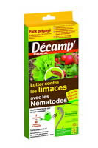

boite 10 millions 28,90€

Page 5

Acarien
https://www.decamp.info/lbo_acarien.cfm

L’acarien (Phytoseiulus persimilis) est très vorace. Il est
très efficace pour éliminer les acariens ravageurs et plus
particulièrement le tétranyque tisserand. Il en dévore les œufs, les
larves et les adultes et s’en nourrit avec délectation. Sa voracité à laquelle
s’ajoute sa forte capacité de reproduction, sont des atouts déterminants
pour venir à bout des parasites. Il protège les végétaux (légumes et fleurs)
notamment en serre ou en milieu chaud et humide.
Action
Les acariens sont très voraces et capables de détruire les araignées
rouges et autres acariens ravageurs.
Mise en place
Les acariens s’utilisent en action curative : les mettre en place dès
l’apparition des araignées rouges.
Une mise en place très facile
Des conditionnements très pratiques permettent
de répandre les acariens à la volée dans les zones
à protéger.

Période d’activité août à septembre

IMPORTANT!
Pas de produit chimique avec les acariens
Les acariens sont très sensibles aux produits chimiques. Il ne faut pas utiliser de produits phytosanitaires sur les plantes à protéger, avant, pendant et plusieurs semaines après leur mise en place.
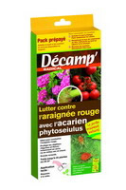

500 larves 16,90€

Page 6
D’autres auxiliaires participent aux régulations des rabageurs
mais ne peuvent juguler des populations seuls
C’est le cas des perce-oreille qui peuvent consommer des pucerons et des punaises qui peuvent être phytophages ou prédatrices selon les espèces. Les punaises mirides consomment les acariens, d’autres espèces
consommeront des pucerons ou des lemas.
Les araignées sont des prédateurs généralistes. Elles chassent à l’affût ou grâce à leur toile, avec laquelle elles
peuvent capturer jusqu’à 1 000 pucerons ailés.
Certains oiseaux (rapaces, chouettes) et mammifères (chauves-souris, belettes…) seront quant à eux
prédateurs d’insectes, de limaces ou de petits rongeurs.

COMMENT FAVORISER LES AUXILIAIRES ?
Les auxiliaires qui ont une action sur les
parcelles vivent au sein d’un environnement
plus large. Ils ont besoin d’autres aliments
que leurs proies pendant au moins une partie
de leur cycle de développement, mais ils ont
aussi besoin d’abris, de sites de repos ou
d’hivernage.
Aménager l’environnement parcellaire est
essentiel pour permettre une augmentation
du nombre et de la taille des populations
d’auxiliaires, et ainsi favoriser leurs actions au
sein des parcelles agricoles.
Il existe différents aménagements possibles à
réaliser en bordure ou à l’intérieur des parcelles.

